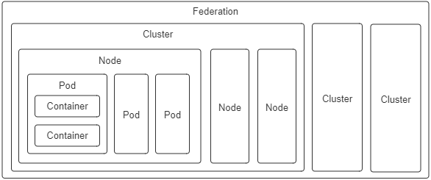

Kubernetes 的设计逻辑可以浓缩成一条链
整段内容的逻辑可以简化为：

单个容器只能解决“运行一个独立进程”
↓
多个容器需要紧密协作
↓
需要 Pod，把紧密协作容器组织为一个整体
↓
Pod 必须整体调度到同一台 Node
↓
单个 Pod 很脆弱，需要多个副本
↓
ReplicaSet 保证副本数量
↓
升级不能中断，需要 Deployment 滚动更新
↓
流量会变化，需要 HPA 自动扩缩容
↓
故障、扩缩、升级都依赖控制器持续调节实际状态

也可以写成一句话：

Container 负责封装进程，Pod 负责组织紧密协作，Node 提供实际资源，Cluster 统一调度，而各种 Controller 负责让系统持续接近期望状态。

